AEB® Dichtecke 135° innen Stück (innen)

Sopro Bauchemie

Eigenschaften

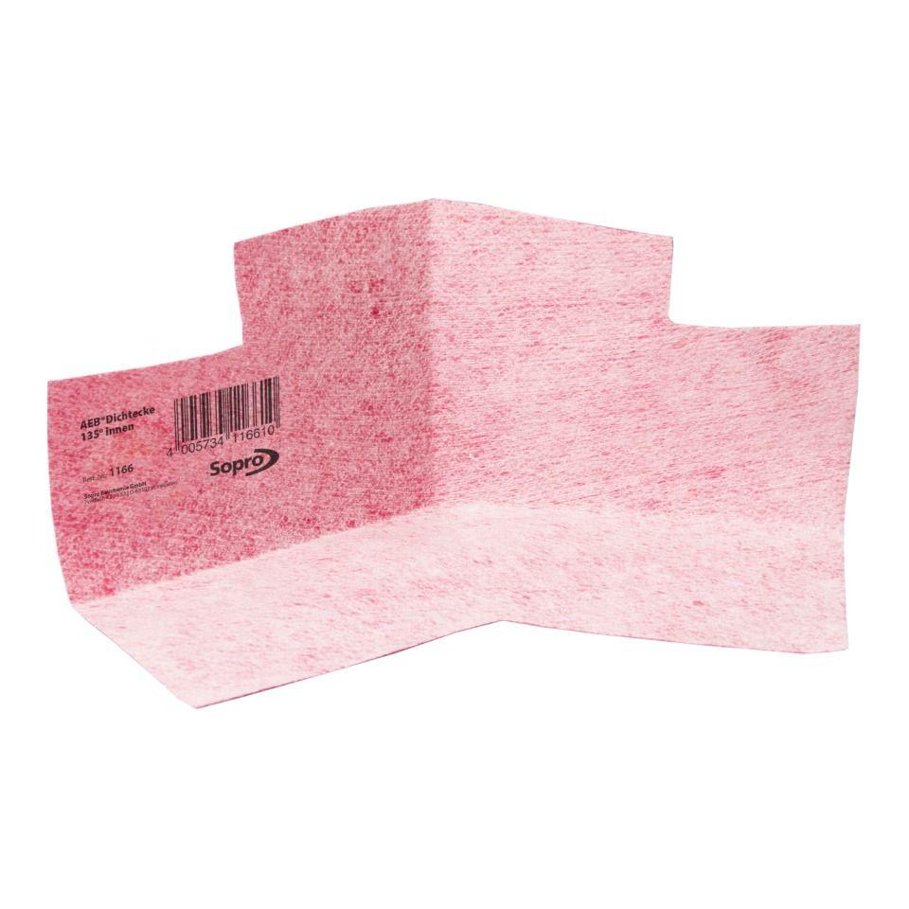

GTIN:

4005734116610

HAN:

8016639

Anwendung

außen, innen

Farbton

rot

Produkt

Dichtecke

Werkstoff

Polypropylen (PP)

Breite (mm)

120,00

Länge (mm)

120,00

Kaschierung

beidseitig

Lieferform

Stück

Werkstoff Kaschierung, Beschichtung

Vlies